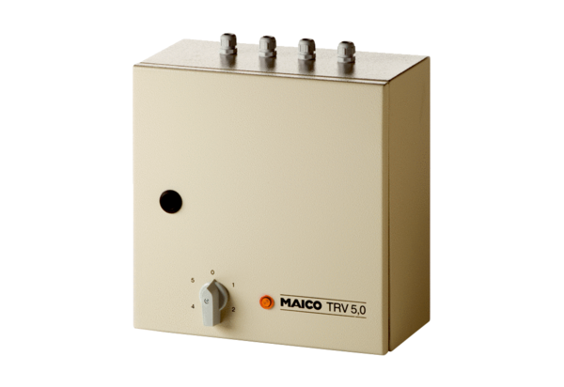Transformator 5-stopniowy TRV 5,0Opakowanie jednostkowe: 1 sztukaAsortyment: C
Numer artykułu: 0157.0718Producent: MAICO

